“INSTITUCIÓN EDUCATIVA SUPERIOR TECNOLÓGICO PÚBLICO SUIZA”

CARRERA:
Desarrollo de sistemas de información

NOMBRE DEL PROYECTO:
Sistema de registro de proyectos de titulación

INTEGRANTES:
Noelia Bolaños
Isak Rioja
Angelo Panaifo
Alejandro Barbaran

DOCENTE:
Ruber Torres Arevalo

FECHA:
20-06-2026

DISEÑO DEL SISTEMA:
LOGIN
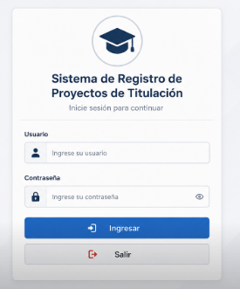
Los usuarios del sistema
1. Secretaria
Responsable del registro inicial y administración de la información académica.
Funciones:
- Iniciar sesión.
- Registrar proyectos de titulación.
- Registrar el Programa de Estudios.
- Registrar el Modo de Titulación:
  - Perfil del Proyecto.
  - Proyecto de Investigación.
  - Examen de Suficiencia Profesional.
- Registrar hasta cinco estudiantes por proyecto.
- Asignar asesor.
- Modificar información antes de la revisión.
- Descargar observaciones emitidas por el Coordinador o el Jefe de Investigación.
- Consultar el estado del proyecto.
- Generar reportes básicos.

2. Coordinador
Responsable de revisar la documentación y realizar observaciones.
Funciones:
- Iniciar sesión.
- Consultar proyectos registrados.
- Editar información cuando sea necesario.
- Registrar observaciones.
- Cambiar el estado del proyecto:
  - En revisión.
  - Observado.
  - Aprobado por Coordinación.
- Descargar observaciones.
- Generar reportes.

3. Jefe de Investigación
Responsable de la aprobación final y administración del sistema.
Funciones:
- Iniciar sesión.
- Administrar usuarios.
- Aprobar o rechazar proyectos.
- Modificar cualquier información.
- Registrar observaciones finales.
- Eliminar registros cuando corresponda.
- Descargar observaciones.
- Generar todos los reportes.
- Administrar catálogos del sistema (programas de estudio, modalidades de titulación, estados, etc.).
Sugerencias:
Con respecto al filtro de búsqueda, el tiempo mínimo para encontrar es de hace 1 mes y máximo es hasta hace 5 años, Es en el módulo reportes
en el login agregale la opció de cambiar la contraseña y otra similar por si en caso me olvido la contraseña

